**Chức năng**

* Nhip tim
* Bất thường hệ thống dẫn truyền
* Phát hiện thiếu máu cơ tim
* Đánh giá những bất thường tim khác: bệnh van tim, bệnh cơ tim, viêm nội tâm mạc, THA
* Theo dõi điều trị thuốc (liệu pháp chống rối loạn nhịp), rối loạn chuyển hóa

**ECG Grid**

* Trục tung: voltage
* Trục hoành: time

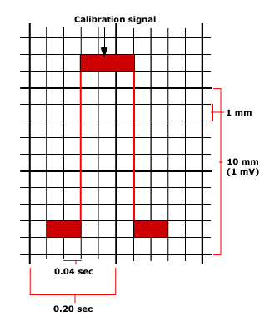

* Tốc độ giấy ghi: 25mm/s

--> 1 ô nhỏ = 1mm = 0.04 s (40msec) = 0.1mV

--> 1 ô lớn = 5 ô nhỏ = 5 mm = 0.2 s

--> 2 ô lớn = 10 ô nhỏ = 10 mm = 1mV

**ECG complexes and intervals**

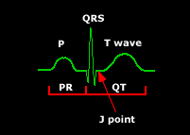

Sóng P - phức bộ QRS - phức bộ ST-T-U (đoạn ST, sóng T, sóng U). Điểm J: khớp nối cuối QRS và đầu đoạn ST

**P wave**

* Khử cực nhĩ (atrial depolarization)
* Sóng P xoang bình thường: khử cực từ nhĩ (P) -> (T), biên độ thấp hơn QRS và thường dương ở đa số chuyển đạo,
* <0.12s (3 ô nhỏ), <0.25 mV (2.5 ô nhỏ)
* Vì khử cực nhĩ (P) trước -> nhĩ (T), sóng P thường notched ở limd lead và thường biphasic ở V1
* Positive deflection ban đầu ở V1 do Nhĩ (P) khử cực --> trực tiếp phía trước, còn second negative deflection là do Nhĩ (T) khử cực trực tiếp phía sau (!)
* Giai đoạn tái cực nhĩ (pha ST và sóng T của nhĩ) xảy ra ngay trước, đồng thời và ngay sau khử cực tâm thất. ‘sóng T’ tâm nhĩ tự nó thường ẩn đi bởi phức bộ QRS và không xuát hiện trên ECG thường quy. Bên cạnh đó, biên độ của sóng T nhĩ thường quá nhỏ để quan sát tiêu chuẩn. Khi nhịp tim tăng (vd, sinus tachycardia), có có enhanced sympathetic tone, khoảng PR bị ngắn; tái cực nhĩ (sóng T nhĩ) có thể được thấy ở cuối QRS, thay đổi điểm J ==> điểm J lõm với đoạn ST leo cao nhanh, cụ thể ở 80 msec đầu tiên sau QRS. Hiện tượng này là sinh lí nhưng cũng có thể nhầm lẫn với ST lõm thật sự --> (+) giả.
* Lâm sang, tái cực nhĩ (pha ST nhĩ) là bằng chứng cho acute pericarditis, (thường thấy đoạn PR tăng ở chuyển đạo aVR và đoạn PR thấp ở chuyển đạo infero-lateral (dưới-bên) phản ánh 1 tổn thương hiện có ở nhĩ). Biên độ song T nhĩ thấp có thể không đáng chú ý ở những trường hợp block AV cao, đặc biệt khi nhĩ thất lớn. Cuối cùng, sự thay đổi của đoạn ST và song T nhĩ có thể xảy ra ở những bệnh lí khác, ví dụ nhồi máu nhĩ, hay atrial tumor invasion

**PR interval**

* Đoạn PR gồm sóng P và khoảng PR, nó được đo từ bắt đầu sóng P --> đầu phức bộ QRS (có thể là sóng Q hoặc sóng R). Nó bao gồm thời gian khử cực nhĩ (songsP) và dẫn truyền thông qua nút AV và hệ His- Purkinje, (PR segment). Độ dài PR interval tahy đroi theo nhịp tim nhưng bth 0.12 - 0.20 s (3-5 ô nhỏ). PR interval thì càng ngắn khi nhịp tim càng nhanh do sympathetically mediated enhancement của dẫn truyền nút AV; và dài hơn khi nhịp tim chậm do consequence của dẫn truyền nút AV chậm hơn là kết quả của withdrawal của sympathetic tone hoặc tinh vagal input.